2022-2023-2学期学生练习簿采购项目
江苏省南通工贸技师学院
招标文件

项目编号： GM20230005

江苏省南通工贸技师学院招投标办公室印制

地址: 南通市开发区振兴东路296号
江苏省南通工贸技师学院官网：https://www.ntgmjsxy.com

目 录

第一部分 招标公告
第二部分 投标须知
第三部分 项目需求
第四部分 投标文件组成

第一部分 招标公告
江苏省南通工贸技师学院就2022-2023-2学期学生练习簿采购项目(项目编号: GM20230005)进行招标采购，欢迎符合条件的供应商投标。
项目概况
[2022-2023-2学期学生练习簿采购项目]的潜在投标人应在江苏省南通工贸技师学院官网获取招标文件，并于2023年1月30日14点00分（北京时间）前递交投标文件。
一、项目基本情况
项目编号： GM20230005
项目名称：2022-2023-2学期学生练习簿采购项目
预算金额：26500元
采购方式：询价
采购需求：详见招标文件
本项目不接受联合体投标。
二、申请人的资格要求
1.满足《中华人民共和国政府采购法》第二十二条规定。
三、获取招标文件
时间：2023年1月28日至2023年1月30日
地点：江苏省南通工贸技师学院官网
四、提交投标文件截止时间、开标时间和地点
提交投标文件截止时间/开标时间：2023年1月30日14点00分（北京时间），逾时拒收。
开标地点：江苏省南通工贸技师学院开标室
五、公告期限
自本公告发布之日起3个工作日。
六、其他补充事宜
1、投标保证金：免收。
2、项目演示、样品、答辩等（如有请描述）：无。
3、对项目需求部分（供应商资格要求、项目需求、商务技术评分标准）的询问、质疑请向采购人提出，由采购人负责答复；对项目招标文件其它部分的询问请向项目开标经办人提出。
4、供应商应依照规定提交各类声明函、承诺函，不再同时提供原件备查或提供有关部门出具的相关证明文件。但中标供应商应做好提交声明函、承诺函相应原件的核查准备；核查后发现虚假或违背承诺的，依照相关法律法规规定处理。
七、对本次招标提出询问，请按以下方式联系。
1.采购人信息
需求部门及联系人：教务教研处姜老师18944399626
2.项目联系方式
项目开标经办人： 于老师15862826656

第二部分 投标须知

1.招标方式
1.1 本次招标采取询价采购方式，本招标文件仅适用于招标公告中所述项目。

2.合格的投标人
2.1满足招标公告中供应商的资格要求的规定。
2.2 满足本文件实质性条款的规定。

3.适用法律
3.1 本次招标及由此产生的合同受中华人民共和国有关的法律法规制约和保护。

4.投标费用
4.1 投标人自行承担所有与参加投标有关的费用。
4.2本次招标不收取标书工本费与中标服务费。

5.招标文件的约束力
5.1 投标人一旦参加本项目采购活动，即被认为接受了本招标文件的规定和约束。

6.招标文件的修改
6.1 在投标截止时间前，南通工贸技师学院招投标办公室可以对招标文件进行修改。
6.2 招标文件的修改将在南通工贸技师学院官网公布，补充文件将作为招标文件的组成部分，并对投标人具有约束力。

7.开标与评标
7.1在招标公告中规定的时间和地点组织公开开标。开标模式：投标人在南通工贸技师学院开标室参加开标会。
7.2 根据招标项目特点，由学院组织评标小组进行评标。
7.3 评标小组由采购人代表和有关技术、经济等方面的专家组成，且人员构成符合有关规定。
7.4在评标过程中，投标人不得以任何行为影响评标过程，否则其投标文件将被作为无效投标文件。

8. 评标方法和程序
8.1评标小组先集体审查投标文件，看是否与招标文件的所有实质性条款、条件和规定相符。
8.2使用询价评标法的采购项目，在各投标人送达样品符合或超过招标人标准或投标文件与招标文件相符的条件下，采用价格单因素评标法。

9. 保密
9.1 评标小组成员名单保密。
9.2 在评标过程中及评标结束后，评标小组的研究情况和所有投标人的商业秘密都属于保密内容。有关投标文件的评审和比较、澄清或解释，以及有关授予合同的意向等一切情况都不得透露给任何投标人或与评标工作无关的人员。

10.无效投标条款和废标条款
10.1无效投标条款
10.1.1投标人不具备招标文件中规定资格要求的。
10.1.2投标人的报价超过了采购预算或最高限价的。
10.1.3不符合招标文件中规定的其他实质性要求和条件的。
10.1.4 投标文件含有采购人不能接受的附加条件的。
10.1.5其他法律、法规及本招标文件规定的属无效投标的情形。
10.2废标条款
10.2.1符合专业条件的供应商或者对招标文件作实质响应的供应商不足三家的。
10.2.2出现影响采购公正的违法、违规行为的。
10.2.3因重大变故，采购任务取消的。

11.中标通知
1.1评标结束后，招标人在南通工贸技师学院官网发布中标公示；确定中标后，招标人发中标通知书告知中标的投标人并签订合同。
1.2未中标的其他投标人不再另行通知。招标人无须向未中标的投标人解释原因，也不退还投标文件。

12.质疑处理
12.1 提出质疑的供应商应当是参与所质疑项目采购活动的供应商。潜在供应商依法获取其可质疑的采购文件的，可以对采购文件提出质疑。
12.2供应商认为采购文件、采购过程和采购结果使自己的权益受到损害的，可以在公示期内，以书面形式一次性提出质疑。
12.3对采购方式、招标文件中项目需求、供应商资格条件、评标方法和评标标准、资格审查结果等应当由采购人答复的质疑，请向采购人提出，由采购人负责答复。供应商对其他事项的质疑，请向招投标办公室提出，由招投标办公室负责答复。
12.4 以下情形的质疑不予受理
12.4.1 内容不符合《政府采购质疑和投诉办法》第十二条规定的质疑。
12.4.2 未参加投标活动的供应商或在投标活动中自身权益未受到损害的供应商所提出的质疑。

13.签订合同
13.l中标人应当在收到中标通知书或中标公示期满后三十日内，按照招标文件确定的事项与采购人签订合同。
13.2招标文件、中标人的投标文件等均为签订合同的依据。
13.3其它相关事宜另行约定。

14.货物和服务的追加、减少和添购。
14.1合同履行中，采购人需追加与合同标的相同的货物和服务的，在不改变合同其他条款的前提下，可以与中标人协商签订补充协议，但所有补充合同的采购金额不超过原合同金额10%。
14.2采购结束后，采购人若由于各种客观原因，必须对采购项目所牵涉的货物和服务进行适当的减少时，在双方协商一致的前提下，可以按照招标采购时的价格水平做相应的调减，并据此签订补充合同。

第三部分 项目需求
投标人在制作投标文件时仔细研究项目需求说明。项目需求包括技术要求和商务要求:技术要求是指对采购标的功能和质量要求，包括性能、材料、结构、外观、安全，或者服务内容和标准等;商务要求是指取得采购标的的时间、地点、财务和服务要求，包括交付（实施）的时间（期限）和地点（范围），付款条件（进度和方法），包装和运输，售后服务，保险等。
其内容包含：
（一）采购标的需实现的功能或者目标：满足学生人数和课程要求的学生练习簿。
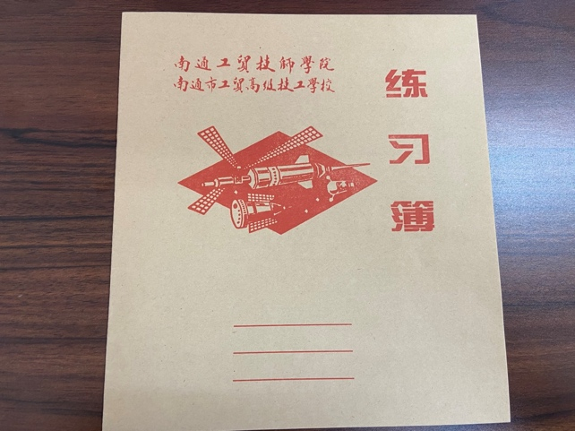
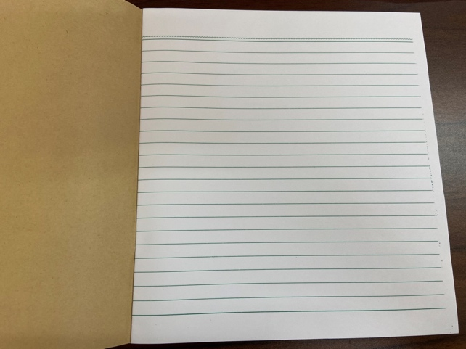
（二）采购标的需满足的质量、安全、技术规格、物理特性等要求：53000本学生练习簿，牛皮纸封面封底，内页14张，克重60克，封面需按要求印刷。
（三）采购项目交付或者实施的时间和地点：2023年2月10日前送货至江苏省南通工贸技师学院。
（四）付款方式：
1、交付验收合格后一次性付全款。

2、报价为项目的总价，不得将项目拆分或选择性报价；

3、成交人不得以任何方式转包或分包本项目。

第四部分 投标文件组成与编制
投标人应仔细阅读招标文件的所有内容，按招标文件的下列要求编制投标文件。
（一）投标文件组成
投标文件由资质材料、价格材料两部分组成。
一、资质材料
1.投标单位符合《政府采购法》第二十二条规定条件的承诺函（格式见附件1）；
2.法定代表人身份证明书（格式见附件2）、身份证复印件及营业执照等证明文件，自然人的身份证明；
3.投标人非法定代表人的，提供授权委托书原件及投标代表身份证复印件（格式见附件3）；
4. 投标单位信用承诺书（格式见附件6）
5.招标公告资格要求提供的相应佐证材料；
6.其它需要提交的资格审查证明材料。
三、价格材料
1. 报价表（格式见附件4）；
2. 报价承诺书（格式见附件5）。
（二）投标文件编制
投标文件的各个部分均需单独装袋密封，封签处加盖单位公章，封面标注联系人及联系方式。密封袋中的材料需为正本一份，副本一份，并注明“正本”和“副本”字样。正本与副本如有差异，以正本为准。

附件1
投标单位符合《政府采购法》第二十二条规定条件的声明函

我单位参加________________ _（项目名称），_______ __________（项目编号）投标活动。针对《中华人民共和国政府采购法》第二十二条规定做出如下声明：
1.我单位具有独立承担民事责任的能力；
2.我单位具有良好的商业信誉和健全的财务会计制度；
3.我单位具有履行合同所必需的设备和专业技术能力；
4.我单位有依法缴纳税收和社会保障资金的良好记录；
5.我单位参加政府采购活动前三年内，在经营活动中没有重大违法记录；（1.供应商在参加政府采购活动前三年内因违法经营被禁止在一定期限内参加政府采购活动，期限届满的，可以参加政府采购活动。2.《中华人民共和国政府采购法实施条例》第十九条第一款规定的“较大数额罚款”认定为200万元以上的罚款，法律、行政法规以及国务院有关部门明确规定相关领域“较大数额罚款”标准高于200万元的，从其规定。）
6.我单位满足法律、行政法规规定的其他条件。

投标单位名称（公章）：

日期：______年 月 日
附件2
法定代表人身份证明

先生/女士： 现任我单位 职务，为法定代表人，特此证明。
身份证号码：

注：提供法定代表人的身份证复印件盖公章

附件3
法定代表人授权委托书

本人------（姓名）系————（授权单位名称）的法定代表人，现委托-------（姓名）（身份证号——————）为我单位代理人，以我单位名义全权处理与本次采购项目（编号：----------）有关的一切事务，其法律后果由我单位承担。
本授权书于---年---月---日起生效。代理人无转委托权。
代理人(被授权人):------
授权单位名称（盖章）：-----
授权单位法定代表人（签字或盖章）：-----

XXXX年XX月XX日

注：提供投标代表本人身份证复印件盖公章

附件4
江苏省南通工贸技师学院报价表
项目编号：
序号 | 项目名称 | 投标报价（元） | 备注
1 |  | 大写： （￥： ）

报价单位名称（公章）：
法定代表人或委托代理人（签名）：
联系电话：
报价日期：
注：报价后需单独附页注明每项的价格。

附件5

报 价 承 诺 书
江苏省南通工贸技师学院：
（报价单位全称）授权（姓 名）（职 务）为全权代表，参加项目编号为 的 项目询价的有关活动，并宣布同意如下：
1．我单位愿意按照报价文件的全部要求进行报价（报价内容及价格以报价文件为准）。
2．我单位完全理解并同意放弃对询价公告有不明及误解的权利。
3．我单位将按询价公告的规定履行合同责任和义务。
4．我单位同意提供按照贵方可能要求的与其报价有关的一切数据或资料，理解并同意贵方的评标办法。
5．我单位的报价文件自开标后60天内有效。
6．与本报价有关的一切往来通讯请寄：
地址： 邮编：
电话： 传真：
报价单位代表姓名： 职务：
报价单位代表手机：
报价单位名称： （加盖单位公章）

年 月 日

附件6
投标单位信用承诺书
为营造公开、公平、公正的公共资源交易环境，树立诚信守法的投标人形象，我单位作出以下承诺：
一、我单位对所提交的单位基本信息、单位负责人、项目负责人、技术负责人、从业资质和资格、业绩、财务状况、信誉等所有资料，均合法、真实、准确、有效，无任何伪造、修改、虚假成分；
二、我单位严格依照国家和省、市、县关于政府采购等方面的法律、法规、规章、规范性文件，参加公共资源交易招标投标活动；积极履行社会责任，促进廉政建设；
三、我单位未被“信用中国”网站（www.creditchina.gov.cn）列入失信被执行人、重大税收违法案件当事人名单、政府采购严重失信行为记录名单。在以往的招投标活动中，无重大违法、违规的不良记录。未被地市级及其以上行政主管部门做出取消投标资格的处罚且该处罚在有效期内的。
三、我单位不参与围标串标、弄虚作假、骗取中标、干扰评标、违约毁约、恶意投诉等行为，主动维护公共资源交易招标投标的良好秩序；
四、我单位自愿接受政府采购有关行政监督部门的依法检查。如发生违法违规或不良行为或存在其他法律法规对招标投标行为予以限制的情形，自愿接受政府采购有关行政监督部门依法给予的行政处罚（处理），并依法承担相应的法律责任；
五、我单位自觉接受政府部门、行业组织、社会公众、新闻舆论等监督；

投标单位全称(盖公章)：
法定代表人（签字或盖章）：
时间： 年 月 日

